Proyecto de Sistemas de Bases de Datos I

*APP NUTRIFIT*

**Sistemas de Bases de Datos I**

##### Primer Término 2021-2022

**ESCUELA SUPERIOR POLITÉCNICA DEL LITORAL**

**Facultad de ingeniería en electricidad y computación**

**APP NUTRIFIT**



# Integrantes

* Kenny Aranda
* Erick Flores
* José Orozco
* Alex Peralta

# Título del Proyecto

APP NUTRIFIT

# Objetivo del Proyecto

Crear una app de celular que permita a las personas de diferentes edades establecer un régimen alimenticio a partir de datos previamente recopilados: edad, peso, enfermedades catastróficas, alergias para cubrir la necesidad del cliente de poder llevar una rutina alimenticia saludable.

# Objetivos Específicos

- Categorizar los alimentos en base a las calorías, carbohidratos, proteínas y grasas para establecer un menú alimenticio.

- Considerar los comentarios realizados por los usuarios para mejorar falencias que presente la app.

- Detallar un plan alimenticio para cada usuario en base a los datos específicos de cada uno.

# Descripción General

La problemática que se espera solucionar es la mala planificación de una dieta balanceada. Para ello se desarrollará una app que brinda al usuario una dieta personalizada en base a los datos ingresados en el registro de la app. Dicha dieta se basará en la generación de una serie de recetas semanales, separadas para las distintas comidas diarias (desayuno, almuerzo y merienda). La generación de recetas tendrá como soporte diversas tablas entre las cuales tenemos ingredientes, recetas y perfiles de personas que poseen características físicas similares al usuario. La app se encargará de ejecutar una comparación entre los diversos perfiles que posee la base de datos para la elaboración de una receta acorde a las necesidades alimenticias. La app brindará sugerencias de recetas, dichas recetas recomendadas no afectaran su dieta ya programada con anterioridad por el sistema de la app, entre otras funciones se brinda al usuario poder guardar recetas, modificar su perfil, un resumen de sus progresos en la pantalla inicial y por el ultimo el usuario podrá cumplir una serie de metas a lo largo de semana alimenticia.

La aplicación contara con una base de 50 recetas de las cuales calculara la cantidad de calorías que cada una de estas consume y así crear una dieta semanal.

Las recetas también cuentan con sistema de rating donde el usuario puede darle una calificación de 1 a 5 dependiendo de su experiencia con el platillo. Además, el usuario cuenta con la opción de crear su propia lista de favoritos a partir de las recetas que se le presentan cada semana.

El usuario contará con la opción de cambiar las recetas de las semanas por otras sugeridas por la aplicación. Estos platillos cuentan con la misma cantidad de calorías, pero con diferentes ingredientes.

La aplicación cuenta con un sistema de metas diarias donde el usuario debe confirmar que consumió los platillos que estaban designados para ese día al horario correcto.

Dependiendo de la cantidad de metas cumplidas durante la semana la aplicación le mostrara un mensaje de felicitación, si cumplió más del 90% de las metas, o uno de ánimos, con el objetivo de mantener motivado al usuario.

El usuario para poder registrarse tendrá que otorgarnos diferente información acerca de él/ella como, por ejemplo: su fecha de nacimiento, peso, altura y con estos datos podemos calcular el IMC (Índice de Masa Corporal) y otorgar la mejor receta para su salud.

# Especificaciones del Sistema:

MY SQL SERVER

# Descripciones Funcionales

Diagrama de Caso Uso.

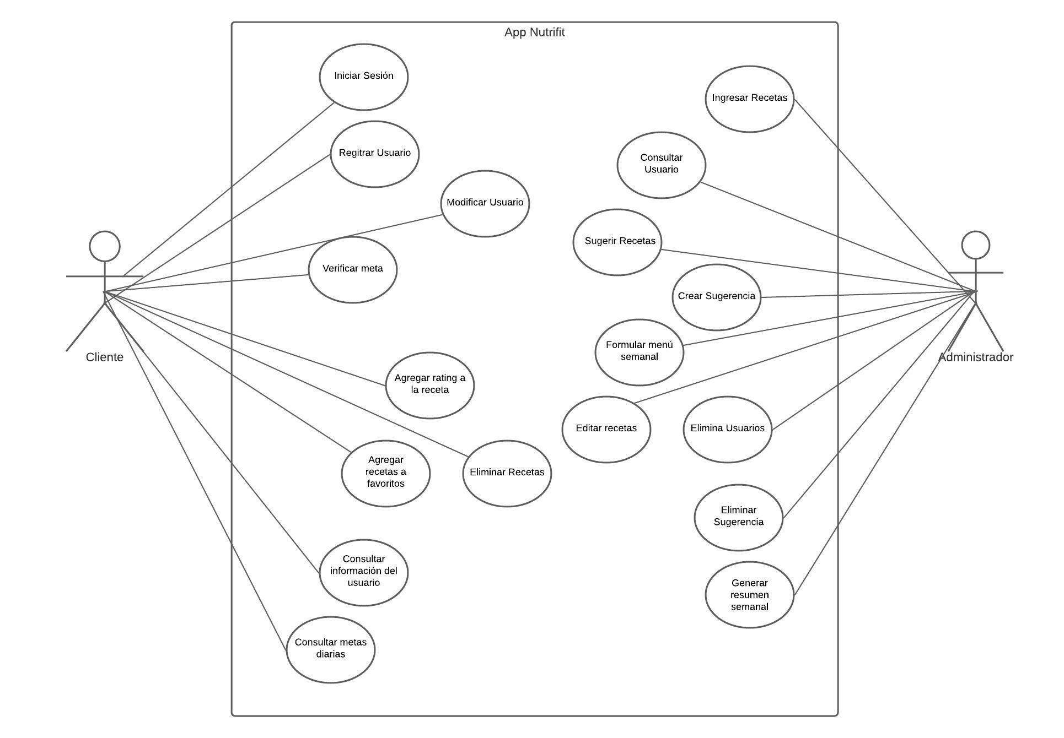

1. **Definir los procesos especificados en el desarrollo del proyecto**.

Generar resumen semanal.

Consultar información de usuario.

Guardar recetas favoritas.

Mostrar recetas favoritas.

Mostrar recetas similares.

Verificar meta.

Agregar rating a la receta.

Consultar usuarios.

1. **Identificar cada uno de los diferentes roles de las personas y sistemas externos involucrados en el proceso.**

**Roles de usuario:**

**Cliente**: Compartir información requerida para la creación de una dieta que satisfaga sus requerimientos y a su vez seguir esta misma para cumplir con el objetivo de la aplicación.

**Administrador**: Controlar que la aplicación funcione correctamente para todo tipo de usuarios y que sus requerimientos sean cumplidos en base a la información brindada previamente por el mismo.

**Sistemas externos:**

* Base de datos de supermercados.
* Base de datos de ingredientes.
* Base de datos de recetas saludables.
* Base de datos de perfiles alimenticios.

1. **Detallar cada uno de los procesos (que no se escape nada) siga las siguientes definiciones.**

**Nombre: ingresar_usuario.**

**Descripción:** Este proceso se registrará un nuevo usuario en la aplicación.

**Nota:** Para ingresar un usuario nuevo tiene que asegurarse que el mismo no exista en el sistema

**Entrada:** id_usuario, correo, nombre, apellido, contraseña, peso, estatura, fecha_nacimiento, enfermedades, IMC.

**Salida:** Usuario ingresado a su respectiva tabla

**Nombre: update_usuario.**

**Descripción:** Este proceso tiene como fin actualizar datos ya proporcionados por el usuario, por lo tanto, existirá un botón que permita modificar todos los datos.

**Nota:** Al momento de editar la información se hará validación para verificar si el usuario a editar existe en la tabla.

**Entrada:** id_usuario, correo, nombre, apellido, contraseña, peso, estatura, fecha_nacimiento, enfermedades, IMC.

**Salida:** Información del usuario editada correctamente.

**Nombre: delete_usuario.**

**Descripción:** La funcionalidad de este proceso será eliminar la información personal del usuario de la base de datos.

**Nota:** Eliminar la información del usuario consiste en eliminar nombres, apellidos, fecha de cumpleaños, correo electrónico, sin embargo, lo referente al peso, altura, se conservará en una base de datos para guardarlo como perfil de usuario.

**Entrada:** id_usuario.

**Salida:** Usuario eliminado de su respectiva tabla.

**Nombre: Formular menú semanal.**

**Descripción:** Este proceso crea el menú que se va a impartir semanalmente en los cuales se encuentran distintas recetas creadas por el sistema.

**Nota:** Los menús van a estar compuestos de recetas para las 3 comidas del día (Desayuno, almuerzo, merienda).

**Entrada:** id_receta, cant_calorias, id_ingrediente.

**Salida:**

|  |  |  |  |  |  |  |  |
| --- | --- | --- | --- | --- | --- | --- | --- |
|  | L | Ma | Mi | J | V | S | D |
| Desayuno |  |  |  |  |  |  |  |
| Almuerzo |  |  |  |  |  |  |  |
| Merienda |  |  |  |  |  |  |  |

**Nombre: ingresar_receta.**

**Descripción:** Este proceso permite al administrador ingresar la receta obtenida con ayuda de la base de datos de recetas que usa la aplicación.

**Nota:** Para que se pueda ingresar una nueva receta se verificara que la receta no exista en la tabla.

**Entrada:** id_receta, descripción, informacion_nutricional, rate, fecha_agregacion, favorito, id_usuario.

**Salida:** Receta nueva ingresada al sistema

|  |  |  |  |  |  |  |
| --- | --- | --- | --- | --- | --- | --- |
| id_receta | descripción | información_nutricional | rate | fecha_agregacion | favorito | id_usuario |
|  |  |  |  |  |  |  |

**Nombre: update_receta.**

**Descripción:** La funcionalidad de este proceso será editar aquellos datos de las recetas que necesiten un cambio por parte del usuario debido a distintas circunstancias.

**Entrada:** id_receta, descripción, informacion_nutricional, rate, fecha_agregacion, favorito, id_usuario.

**Salida:** Información de la receta editada por el usuario.

**Nombre: delete_receta.**

**Descripción:** La funcionalidad de este proceso consiste en eliminar cualquier tipo de recetas ya sea recomendada, generada al ingresar por primera vez o incluso aquella que haya agregado a la pestaña favorito.

**Nota:** Para eliminar una receta se tendrá que verificar que tal receta exista en el sistema.

**Entrada:** id_receta.

**Salida:** Receta eliminada de su tabla respectiva.

**Nombre: Guardar recetas favoritas.**

**Descripción:** Este proceso permitirá guardar aquellas recetas que son las favoritas del usuario.

**Nota:** El usuario puede guardar cualquiera de sus recetas previamente utilizadas en la aplicación.

**Entrada:** id_receta.

**Salida:** Mensaje que diga “Receta guardada”.

**Nombre: Mostrar recetas favoritas.**

**Descripción:** Este proceso le muestra al usuario una lista de las recetas que el haya guardado como favoritas.

**Entrada:** id_usuario.

**Salida:** Lista de recetas favoritas.

**Nombre:** **mostrar_similares.**

**Descripción:** De acuerdo con una receta seleccionada por el usuario, el sistema busca otras con la misma cantidad de calorías estas se las muestra al usuario.

**Entrada:** calorías.

**Salida:** Una lista con recetas de igual cantidad de calorías.

**Nombre: Generar resumen semanal**

**Descripción:** Recopila los datos del usuario, genera un promedio de consumo y se los muestra.

**Entrada:** Cantidad de calorías consumidas en la semana, las metas cumplidas, la cantidad estimada de calorías perdidas y un mensaje de logro o motivacional dependiendo de las cantidades de metas cumplidas.

**Salida:** Una lista que contiene: calorías consumidas, metas cumplidas, calorías perdidas y mensaje.

|  |  |  |  |
| --- | --- | --- | --- |
| calorías | metas_cumplidas | calorías_perdidas | mensaje |
|  |  |  |  |

**Nombre: consultar_informacion_usuario.**

**Descripción:** Recopila en una lista los atributos del usuario.

**Entrada:** id_usuario.

**Salida:** Una lista con: id_usuario, correo, nombre, apellido, contraseña, peso, estatura, fecha_nacimiento, enfermedades, IMC.

**Nombre: consultar_lista_usuarios.**

**Descripción:** Este proceso le permite al administrador ver los usuarios y la información de estos.

**Nota:** Validación de nombre bien escrito.

**Entrada:** No hay entradas.

**Salida:** Lista de todos los usuarios.

**Nombre: Eliminar sugerencia.**

**Descripción:** Este proceso le permite al usuario eliminar una receta de la lista de recetas sugeridas en caso de que a él no le guste.

**Nota:** Recetas similares a la ya eliminada tendrán menos tendencia a mostrarse.

**Entrada:** id_receta.

**Salida:** Lista de recetas sugeridas sin la receta eliminada, “¿Está seguro de que desea eliminar la receta?”.

|  |  |  |
| --- | --- | --- |
| Nom_receta | Cant_calorias | Ingredientes |
|  |  |  |

**Nombre: Verificar meta.**

**Descripción:** Este proceso le permite saber un usuario específico cumplió una meta o no.

**Nota:** Una vez marcada como cumplida o no cumplida no se podrá cambiar a otro estado.

**Entrada:** id_usuario.

**Salida:** Un mensaje de texto: “EL USUARIO COMPLETÓ LA META, FELICIDADES LO LOGRASTE” ó “EL MENSAJE NO COMPLETÓ LA META, INTENTALO DE NUEVO”.

**Nombre: insert_meta.**

**Descripción:** Este proceso permite al administrador ingresar una nueva meta para cualquier usuario.

**Nota:** Ingresar todos los datos correctamente para que no exista errores al momento de registrar dicha meta.

**Entrada:** id_meta, Meta cumplida, Fecha_inicio, Fecha_fin, num_resum, mensaje.

**Salida:** Meta ingresada a la respectiva tabla.

**Nombre: update_meta.**

**Descripción:** Este proceso permite al usuario actualizar la fecha de inicio de la meta.

**Nota:**  Para actualizar la fecha de inicio de la meta, se debe colocar correctamente el formato YEAR- MES-DIA=’2020-19-03’.

**Entrada:** Fecha_inicio, ID_meta.

**Salida:** Meta editada en la respectiva tabla .

**Nombre: delete_meta.**

**Descripción:** Este proceso permite al usuario o al administrador eliminar una meta.

**Nota:** La meta se borrara completamente a partir de ingresar el ID_meta.

**Entrada:** ID_meta.

**Salida:** Meta borrada en la respectiva tabla .

**Nombre: ingresar_ingrediente.**

**Descripción:** Este proceso le permite al usuario insertar un ingrediente nuevo al sistema.

**Entrada:** id_ingrediente, grupo_alimenticio, cantidad, calorías, id_receta.

**Salida:** Ingrediente agregado a la respectiva tabla.

**Nombre: update_ingrediente.**

**Descripción:** Este proceso le permite al usuario editar un ingrediente existente del sistema.

**Entrada:** id_ingrediente, grupo_alimenticio, cantidad, calorías, id_receta.

**Salida:** Ingrediente editado en la respectiva tabla.

**Nombre: delete_ingrediente.**

**Descripción:** Este proceso le permite al usuario eliminar un ingrediente existente del sistema

**Entrada:** id_ingrediente.

**Nota:** Para que el proceso funcione correctamente el ingrediente que se desea eliminar tiene que existir en el sistema.

**Salida:** Ingrediente eliminado de la respectiva tabla.

# Modelo Conceptual

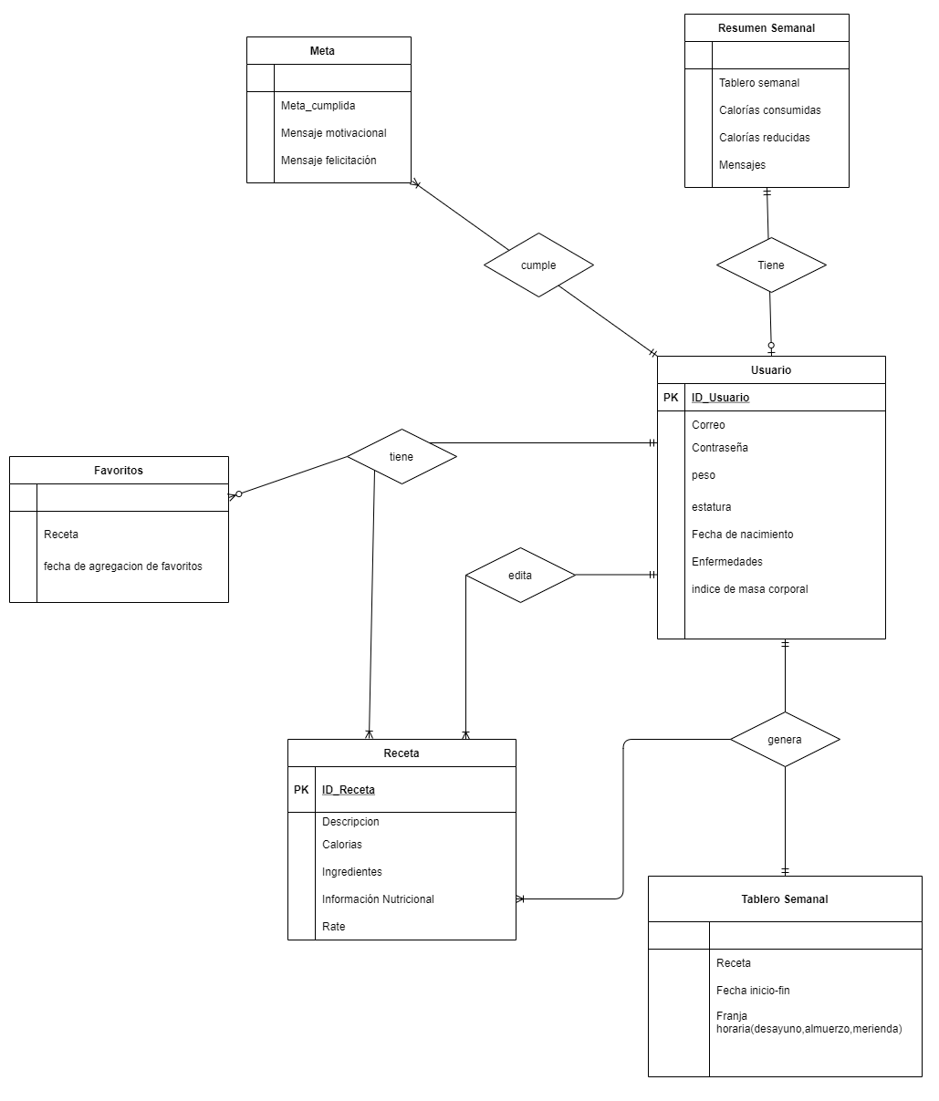

# Modelo Lógico

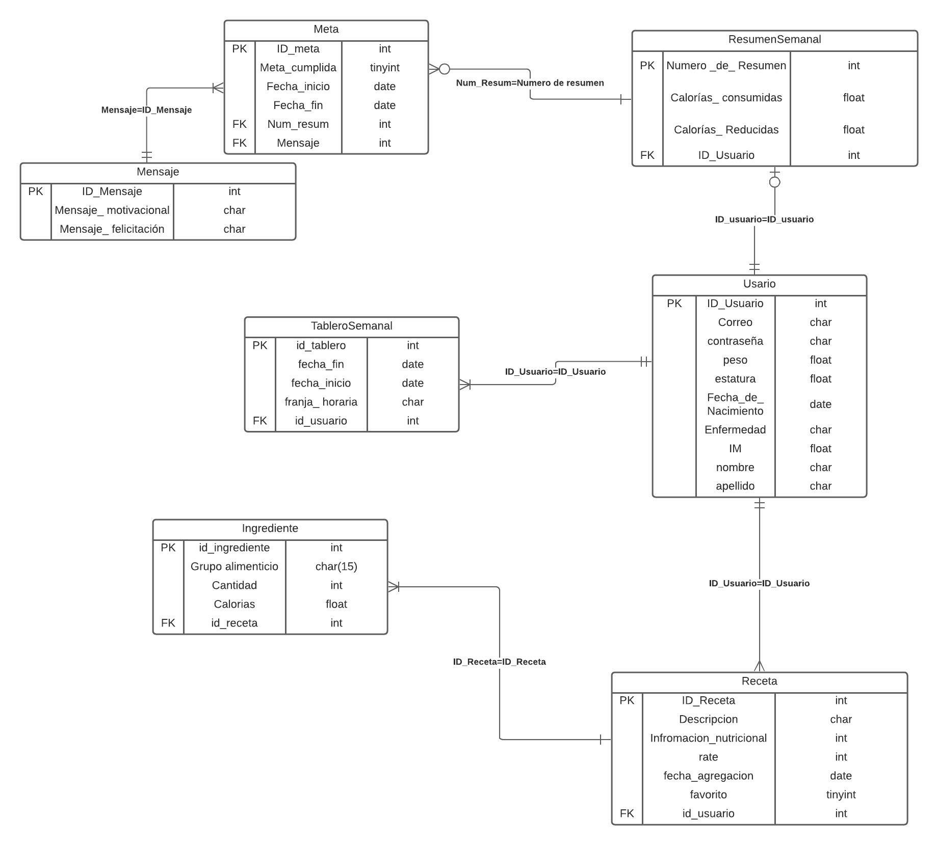

# Consultas

1. **Recetas con más de 200 calorías.**

π id σ calorías>200 (Recetas)

1. **Mostrar datos del usuario.**

π id_usuario, peso, estatura (Recetas)

1. **Mostrar metas cumplidas.**

π meta_cumplida, fecha_inicio, fecha_fin (Meta)

1. **Mostrar resumen semanal.**

π id_usuario, calorías_consumidas_ calorías_reducidas (Resumen Semanal)

1. **Mostrar un registro calorías consumidas mayor a 300.**

π id_usuario, calorías_consumidas (σ calorías_consumidas > 300(Resumen Semanal))

1. **Mostrar un registro de los usuarios que consumieron 400 cal en la semana.**

π id_usuario σ calorías_consumidas >400 (Resumen Semanal)

1. **Mostrar el grupo alimenticio de los ingredientes que superen las 200 calorías.**

π GrupoAlimenticio (σ Calorías > 200(Ingrediente))

1. **Mostrar tablero semanal.**

π nombre_receta, franja_horaria, día, fecha ((Usuario ⨝ Tablero Semanal) ⨝ Receta)

1. **Mostrar ingredientes de una receta con menos de 450 calorías.**

π ingredientes (σ calorías < 450(Ingrediente ⨝ Receta))

1. **Mostrar el ID de los usuarios que han consumido más de 10000 calorías semanalmente.**

π ID_Usuario (σ calorías_consumidas > 10000(Usuario ⨝ ResumenSemanal))

1. **Cantidad de metas cumplidas del usuario.**

ID_Usuario G count(ID_meta) (σ (Meta_cumplida = “cumplido”) ((Usuario ⨝ Resumen

Semanal) ⨝ Meta))

# Diccionario de Datos

**TABLA DE USUARIO**

|  |  |  |  |
| --- | --- | --- | --- |
| **Atributo** | **Tipo de dato** | **Dominio** | **Descripción** |
| ID_Usuario | Int | Números enteros. | Contiene el identificador de cada usuario que se registra. |
| Correo | Char(25) | Contiene una cadena de caracteres cuyo limite es de 25 caracteres. | Contiene el correo con el cual el usuario de registra. |
| Contraseña | Char(15) | Contiene caracteres y espacios con un límite de memoria de 25. | Clave de ingreso para entrar a la cuenta que registro. |
| Peso | Float | Números decimales que representan peso. | Contiene el peso del usuario que se registro |
| Estatura | Float | Números decimales que representan peso. | Contiene la estatura del usuario que se registro |
| Fecha_nacimiento | Date | Formato fecha, abarca desde 1996 en adelante. | Contiene la fecha de nacimiento que el usuario se registró. |
| IM | Float | números decimales que representan el índice de masa corporal. | Contiene el cálculo del índice de masa corporal del usuario que se registró. |
| Nombre | Char(10) | Contiene una cadena de caracteres cuyo limite es de 10 caracteres. | Contiene el primer nombre del usuario que se registró. |
| Apellido | Char(10) | Contiene una cadena de caracteres cuyo limite es de 10 caracteres. | Contiene el primer apellido del usuario que se registró. |

**TABLA DE RESUMEN SEMANAL**

|  |  |  |  |
| --- | --- | --- | --- |
| **Atributo** | **Tipo de dato** | **Dominio** | **Descripción** |
| Numero_resumen | Int | Números enteros. | Contiene el identificador único para cada resumen. |
| Calorías_consumidas | Float | Números decimales que representan las calorías consumidas. | Contiene las calorías consumidas por el usuario. |
| Calorías_reducidas | Float | Números decimales que representan las calorías reducidas. | Contiene las calorías reducidas por el usuario. |
| ID_Usuario | Int | Números enteros. | Contiene el identificador de cada usuario. |

**MENSAJE**

|  |  |  |  |
| --- | --- | --- | --- |
| **Atributo** | **Tipo de dato** | **Dominio** | **Descripción** |
| id_mensaje | Int | Números enteros. | Contiene el identificador único para un mensaje. |
| mensaje_motivacional | Char(100) | Contiene caracteres y espacios con un límite de memoria de 100. | Contiene un mensaje para motivar al usuario. |
| mensaje_felicitacion | Char(100) | Contiene caracteres y espacios con un límite de memoria de 100. | Contiene un mensaje que felicita al usuario una vez se ha cumplido una meta. |
| id_meta | Int | Números enteros. | Contiene el identificador único para una meta. |

**TABLERO SEMANAL**

|  |  |  |  |
| --- | --- | --- | --- |
| **Atributo** | **Tipo de dato** | **Dominio** | **Descripción** |
| id_tablero | Int | Números enteros. | Contiene el identificador único para un tablero semanal. |
| fecha_inicio | date | Formato fecha, abarca desde el 2015 en adelante. | Contiene la fecha en la que iniciará este tablero. |
| fecha_fin | date | Formato fecha, abarca desde el 2015 en adelante. | Contiene la fecha en la que terminará este tablero. |
| franja_horaria | Char(15) | Contiene caracteres y espacios con un límite de memoria de 15. | Contiene el momento en el que se preparará la receta. |
| id_usuario | Int | Números enteros. | Contiene el identificador único para un usuario. |

**RECETA**

|  |  |  |  |
| --- | --- | --- | --- |
| **Atributo** | **Tipo de dato** | **Dominio** | **Descripción** |
| id_receta | Int | Números enteros. | Contiene el identificador de cada receta. |
| descripción | Char(100) | Contiene caracteres con un límite de memoria 100. | Contiene la descripción de cada receta del sistema. |
| informacion_nutricional | Int | Números enteros. | Contiene la cantidad de calorías de una receta. |
| rate | Int | Números enteros del 1 al 10. | Contiene la calificación de cada receta. |
| fecha_agregación | date | Formato fecha, abarca desde el 2015 en adelante. | Contiene la fecha en la que fue agregada la receta al sistema |
| favorito | tinyint | Dos valores true or false, representados con 0 o 1. | Contiene el valor booleano de la premisa si la receta es favorita del usuario. |

**INGREDIENTE**

|  |  |  |  |
| --- | --- | --- | --- |
| **Atributo** | **Tipo de dato** | **Dominio** | **Descripción** |
| id_ingrediente | Int | Números enteros. | Contiene el identificador de cada ingrediente. |
| Grupo_alimenticio | Char(15) | Contiene caracteres con un límite de memoria 15. | Contiene el grupo alimenticio al que pertenece cada ingrediente. |
| cantidad | Int | Números enteros. | Contiene la cantidad del ingrediente que va a ser ingresado. |
| calorias | float | Números decimales. | Contiene las calorías totales del ingrediente. |
| id_receta | Int | Números enteros. | Contiene el identificador de cada recta. |

**META**

|  |  |  |  |
| --- | --- | --- | --- |
| **Atributo** | **Tipo de dato** | **Dominio** | **Descripción** |
| id_meta | Int | Números enteros. | Contiene el identificador único para una meta. |
| meta_cumplida | boolean | Toma valores de verdadero o falso. | Contiene el valor de verdad que verifica si la meta ha sido cumplida. |
| fecha_inicio_m | date | Formato fecha, abarca desde el 2015 en adelante. | Contiene la fecha en la que inicia la meta. |
| fecha_fin_m | date | Formato fecha, abarca desde el 2015 en adelante. | Contiene la fecha en la que finaliza la meta. |
| numero_resumen | Int | Números enteros. | Contiene el identificador único para un resumen semanal. |